Приложение 1

к экзаменационному заданию.

Таблица 1.1. Рекомендуемые условные обозначения электрических компонентов.
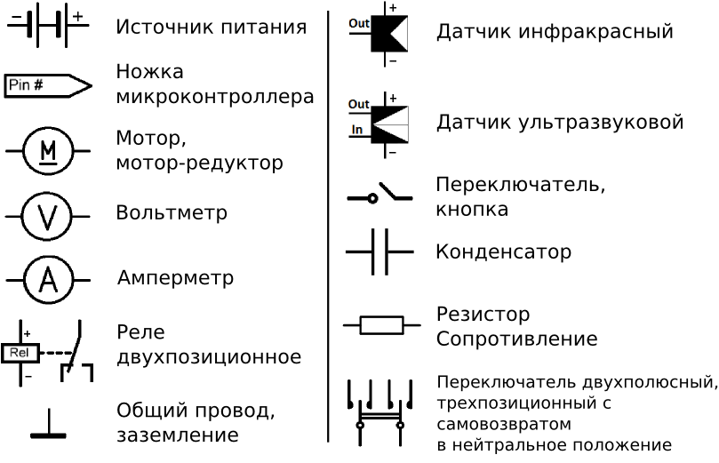

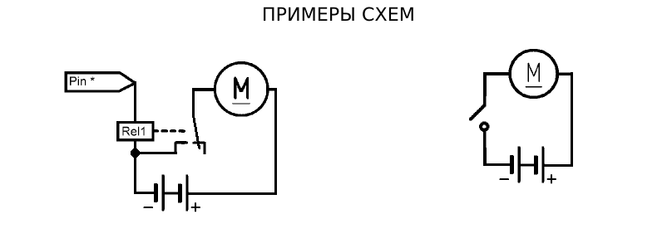
Рисунок 1.1. Пример использования условных обозначений электрических компонентов для построения электрических схем.

Таблица 1.2. Рекомендуемые условные обозначения логических операторов.
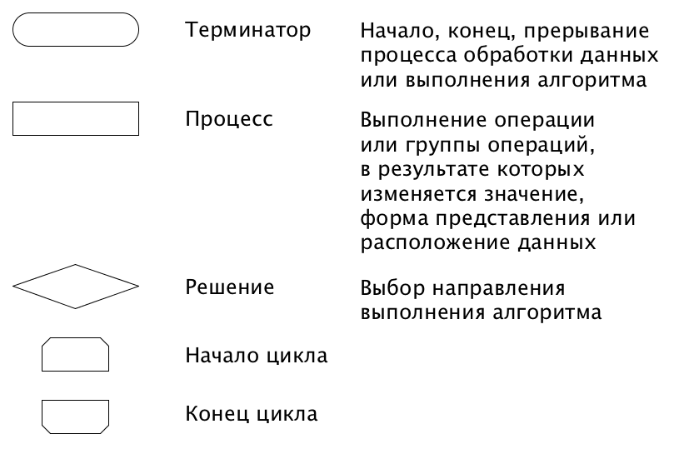

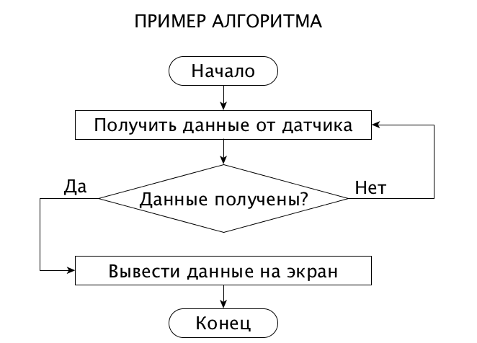
Рисунок 1.2. Пример использования логических операторов
для построения алгоритма

